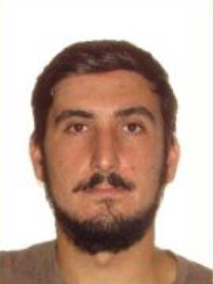
LUCAS MACHADO LUCAS
23 ANOS
Rua Tristão Pinto,178, centro.
São Gabriel , 97300-232
(55) 99604-1954
lucasmac_1995@outlook.com
https://www.facebook.com/profile.php?id=100009979459163&ref=br_rs

OBJETIVO
Desejo fazer parte do time da empresa oferecendo o melhor. Sou uma pessoa muito dedicada e comprometida com as atribuições que são dadas a mim.

FORMAÇÃO
Superior incompleto em Direito. | Uniritter Porto Alegre RS
2014 – 2014

Ensino Médio | Escola Estadual de Ensino Medio XV de Novembro.
2010 – 2013

EXPERIÊNCIA
Auxiliar imobiliário| Lucas e Hulse imóveis.
2017 – 2019
• Atendimento ao cliente, foco em vendas;
• Auxiliar na documentação para financiamento.

Vendedor| Lojas Becker Filial 53 São Gabriel
2015 – 2017
• Atendimento ao cliente, foco em vendas;
• Atendimento ao cliente, venda de consórcios.
• Atendimento ao cliente, venda de empréstimos consignados

Jovem Aprendiz | Senac / Lojas Becker Filial 137 São Gabriel.
2012 – 2013
• Organização de documentos;
• Atendimento telefônico.
• Auxiliar de vendas de consórcio.

PERFIL PROFISSIONAL E HABILIDADES

• Disponibilidade para viagens e/ou mudança de cidade;
• Foco em resultados e metas;
• Carteira de Habilitação B,
• Proativo,
• Responsável,
• Organizado.

REFERÊNCIAS
Claiton Santiago |Lojas Becker, Gerente
(55) 3232-2248

